МИНИСТЕРСТВО НАУКИ И ВЫСШЕГО ОБРАЗОВАНИЯ РОССИЙСКОЙ ФЕДЕРАЦИИ
ФЕДЕРАЛЬНОЕ ГОСУДАРСТВЕННОЕ АВТОНОМНОЕ ОБРАЗОВАТЕЛЬНОЕ УЧРЕЖДЕНИЕ ВЫСШЕГО ОБРАЗОВАНИЯ
«НАЦИОНАЛЬНЫЙ ИССЛЕДОВАТЕЛЬСКИЙ ТЕХНОЛОГИЧЕСКИЙ УНИВЕРСИТЕТ «МИСИС»

ИНСТИТУТ Информационных компьютерных наук (ИКН)
КАФЕДРА Инфокоммуникационных технологий (ИКТ)
НАПРАВЛЕНИЕ 09.03.02 ГРУППА __________________

КУРСОВОЙ ПРОЕКТ
ПО КУРСУ Проектирование информационных систем

ТЕМА:
Проектирование и разработка клиент-серверной информационной системы GeoCalc
для расчета характеристик геометрических фигур

Студент ________________________________
Руководитель проекта ___________________
Оценка выполнения курсового проекта _______________________

Москва 2026 г.

Содержание
Введение................................................................3
Задание.................................................................4
Анализ предметной области и требований..................................5
Проектирование информационной системы GeoCalc...........................7
Разработка базы данных..................................................11
Математическая модель расчетов..........................................13
Реализация серверной части..............................................16
Реализация клиентской части.............................................20
Тестирование и результаты...............................................23
Заключение..............................................................26
Список литературы.......................................................27
Приложение А. Фрагменты программного кода...............................28

Введение
Современные информационные системы все чаще разрабатываются как клиент-серверные веб-приложения, доступные пользователю через браузер и поддерживающие централизованное хранение данных. Такой подход позволяет разделить интерфейс, бизнес-логику и слой данных, упростить сопровождение проекта и обеспечить масштабируемость.
Целью курсового проекта является проектирование и реализация информационной системы GeoCalc, предназначенной для вычисления характеристик геометрических фигур. Система предоставляет пользователю личный кабинет, выполняет проверку входных параметров, рассчитывает площадь, периметр и дополнительные характеристики фигур, сохраняет историю вычислений и поддерживает светлую и темную темы интерфейса.
Актуальность разработки обусловлена тем, что даже учебная расчетная система должна демонстрировать полный цикл проектирования: анализ требований, построение архитектуры, разработку базы данных, реализацию API, защиту пользовательских данных, логирование запросов и проверку качества программного продукта.

Задание
Разработать клиент-серверное приложение GeoCalc для расчета параметров геометрических фигур и хранения истории вычислений пользователя.
№ | Требование | Реализация
1 | Авторизация пользователей | Регистрация, вход, хранение bcrypt-хэша пароля, Bearer-токен с подписью HMAC-SHA256.
2 | Расчет геометрических характеристик | Поддержаны круг, прямоугольник, треугольник, трапеция, ромб, эллипс и параллелограмм.
3 | История вычислений | Записи сохраняются в PostgreSQL и привязываются к user_id.
4 | Логирование | Middleware фиксирует метод, путь, статус ответа, размер ответа, длительность и адрес клиента.
5 | Темы оформления | Светлая и темная тема переключаются на клиенте и сохраняются в localStorage.
6 | Контейнеризация | Для запуска подготовлены Dockerfile и docker-compose.yml.

Ожидаемый результат: работающее веб-приложение, состоящее из frontend-клиента, backend-сервера и базы данных, с понятным интерфейсом и защищенными пользовательскими сценариями.

Анализ предметной области и требований
Предметной областью является автоматизация геометрических расчетов. Пользователь выбирает тип фигуры, вводит необходимые числовые параметры и получает набор вычисленных характеристик. Дополнительно пользователь может просматривать ранее выполненные расчеты и удалять ненужные записи.
Функциональные требования
Код | Описание
FR-1 | Система должна позволять пользователю зарегистрироваться и войти в личный кабинет.
FR-2 | Система должна принимать параметры фигуры и проверять их корректность.
FR-3 | Система должна выполнять расчет по выбранной математической модели.
FR-4 | Система должна сохранять результат вычисления в личную историю пользователя.
FR-5 | Система должна предоставлять удаление записей истории.
FR-6 | Система должна позволять экспортировать изображение фигуры в PNG и SVG.

Нефункциональные требования
Код | Описание
NFR-1 | API должно возвращать ответы в формате JSON.
NFR-2 | Пароли не должны храниться в открытом виде.
NFR-3 | История одного пользователя не должна быть доступна другому пользователю.
NFR-4 | Сервер должен вести журнал HTTP-запросов и ключевых действий.
NFR-5 | Интерфейс должен корректно работать на настольных и мобильных экранах.

Проектирование информационной системы GeoCalc
На этапе проектирования были выделены основные входы, управляющие ограничения, механизмы и результаты работы системы. Верхнеуровневая IDEF0-диаграмма представлена на рисунке 1.
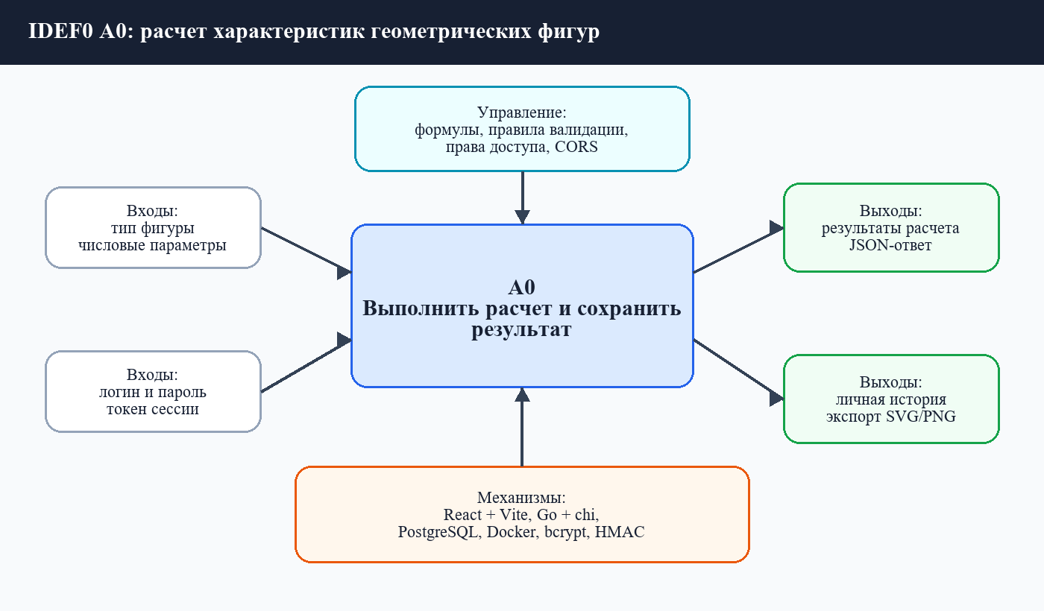
Рис. 1 - IDEF0-диаграмма верхнего уровня
Основной пользовательский сценарий состоит из авторизации, выбора фигуры, ввода параметров, выполнения расчета и просмотра истории. Варианты использования показаны на рисунке 2.
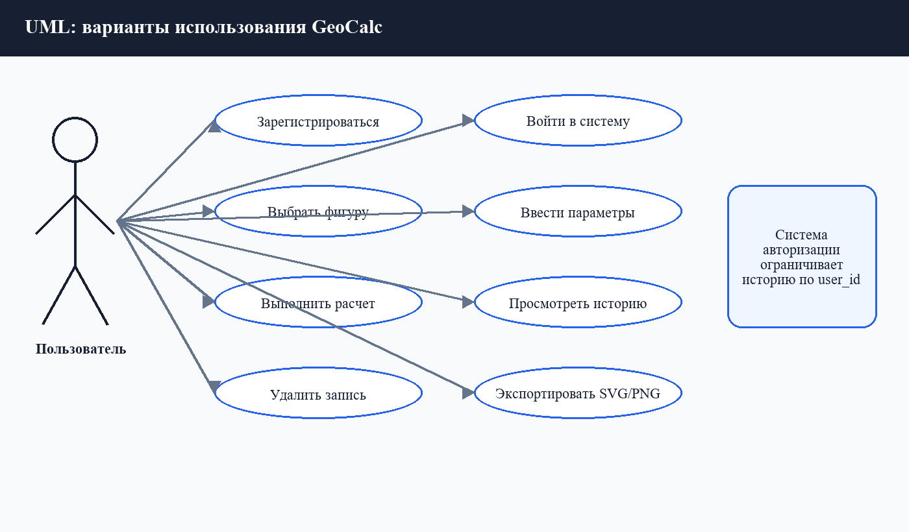
Рис. 2 - UML-диаграмма вариантов использования
Архитектура построена по классической трехзвенной схеме: клиентский интерфейс, сервер приложений и база данных. Такой вариант упрощает тестирование и позволяет независимо развивать frontend и backend.
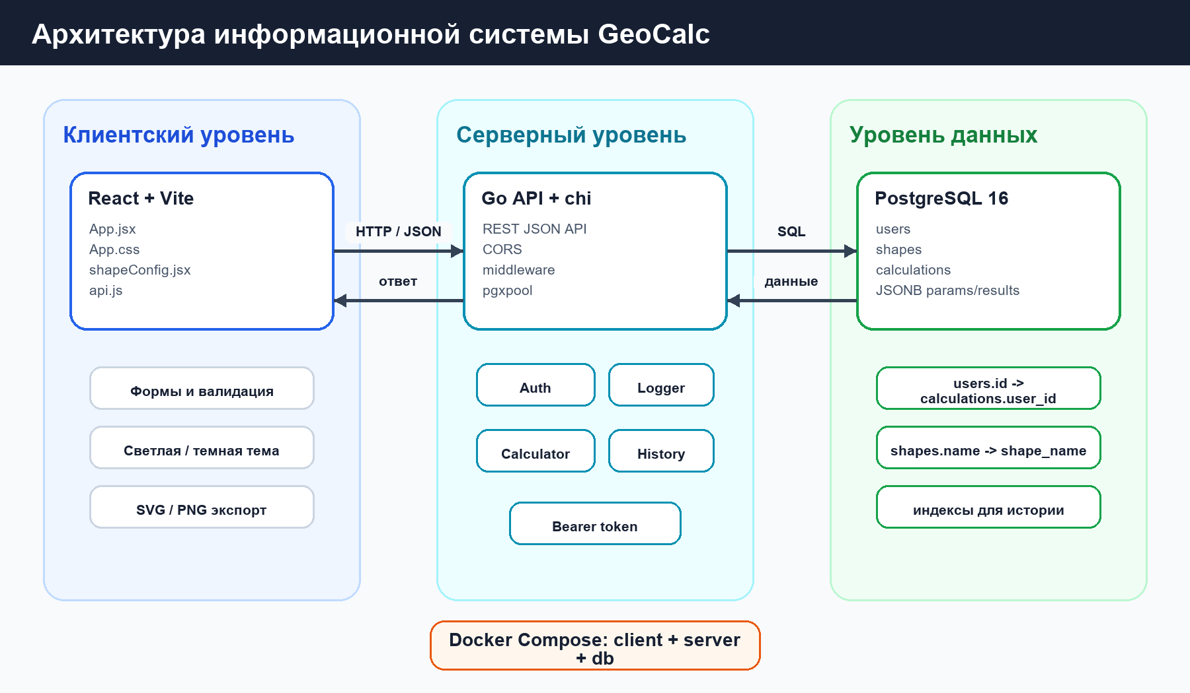
Рис. 3 - Архитектура клиент-серверного приложения
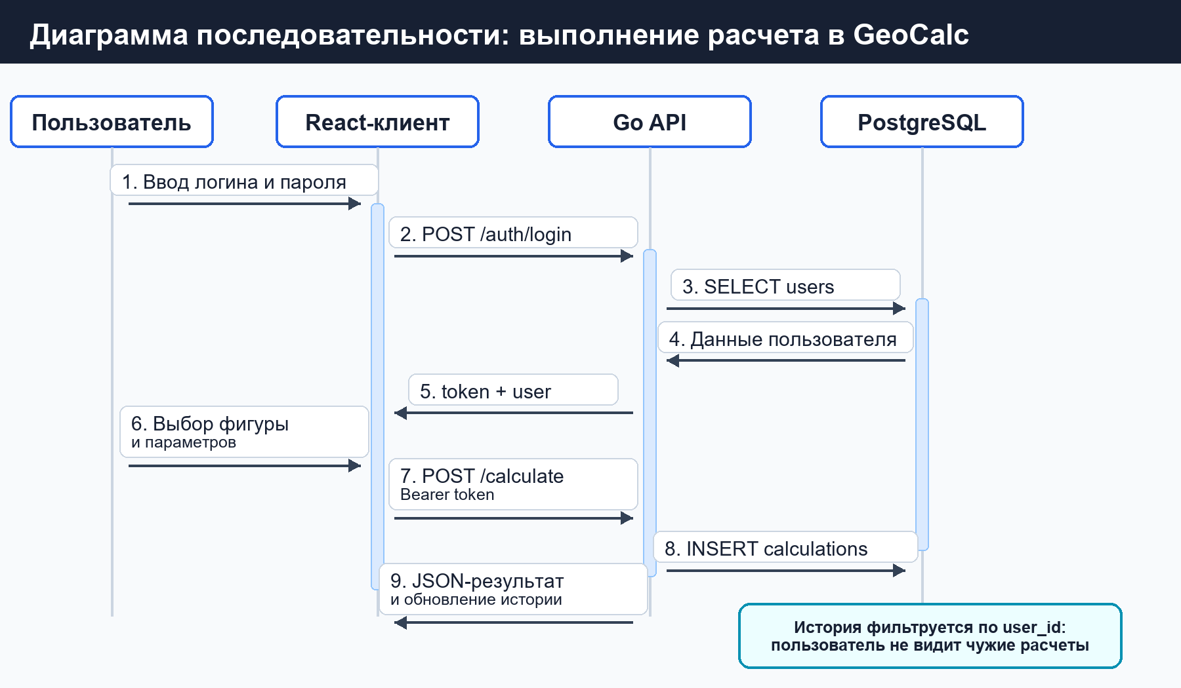
Рис. 4 - Диаграмма последовательности выполнения расчета
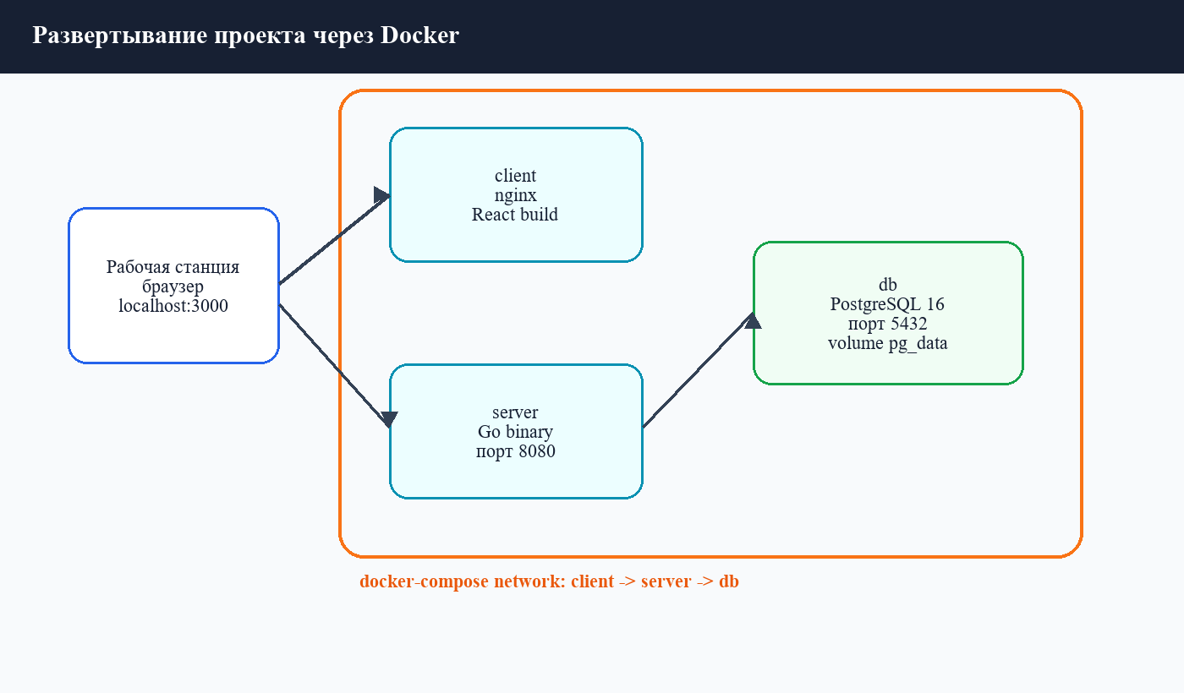
Рис. 5 - Схема развертывания через Docker

Разработка базы данных
Для хранения данных используется PostgreSQL. База данных содержит справочник фигур, таблицу пользователей и таблицу истории расчетов. Связь calculations.user_id -> users.id обеспечивает привязку истории к конкретному пользователю.
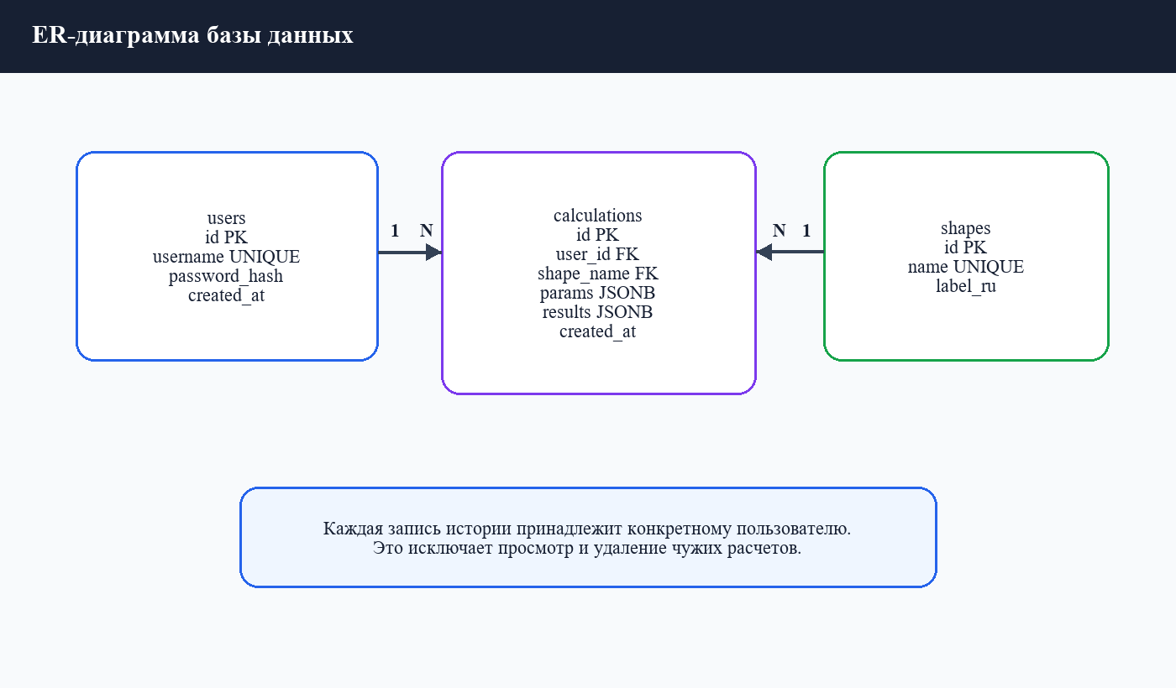
Рис. 6 - ER-диаграмма базы данных
Таблица | Назначение | Ключевые поля
users | Хранение учетных записей пользователей | id, username, password_hash, created_at
shapes | Справочник поддерживаемых геометрических фигур | id, name, label_ru
calculations | История вычислений пользователя | id, user_id, shape_name, params, results, created_at

Поля params и results имеют тип JSONB, что позволяет хранить различные наборы параметров и результатов для разных фигур без создания отдельной таблицы под каждый тип фигуры.

Математическая модель расчетов
Вычислительное ядро реализовано на стороне сервера. Это исключает подмену формул на клиенте и обеспечивает единый источник бизнес-логики. В таблице 4 приведены основные расчетные зависимости.
Фигура | Входные параметры | Вычисляемые характеристики
Круг | r | S = πr²; P = 2πr; d = 2r
Прямоугольник | a, b | S = ab; P = 2(a+b); D = √(a²+b²); r впис. = min(a,b)/2
Треугольник | a, b, c | p = (a+b+c)/2; S = √(p(p-a)(p-b)(p-c)); r = S/p; R = abc/(4S)
Трапеция | a, b, h | S = (a+b)h/2; m = (a+b)/2
Ромб | d1, d2 | S = d1d2/2; a = √((d1/2)²+(d2/2)²); P = 4a
Эллипс | a, b | S = πab; P рассчитывается по приближению Рамануджана
Параллелограмм | a, b, h | S = ah; P = 2(a+b)

Для треугольника дополнительно проверяется неравенство треугольника. Для всех фигур параметры должны быть положительными числами; при нарушении условия API возвращает ошибку с кодом 422.

Реализация серверной части
Серверная часть написана на языке Go с использованием маршрутизатора chi. API разделяет публичные маршруты и защищенные маршруты, требующие заголовок Authorization: Bearer <token>.
Метод | URL | Назначение | Доступ
GET | /shapes | Получение списка фигур | Публичный
POST | /auth/register | Регистрация пользователя | Публичный
POST | /auth/login | Вход пользователя | Публичный
GET | /auth/me | Получение текущего пользователя | Токен
POST | /calculate | Расчет фигуры и сохранение результата | Токен
GET | /history | Получение личной истории | Токен
DELETE | /history/{id} | Удаление записи истории | Токен

Авторизация
При регистрации пароль пользователя хэшируется с помощью bcrypt. После успешной регистрации или входа сервер формирует токен, содержащий идентификатор пользователя, имя и срок действия. Токен подписывается HMAC-SHA256 секретом AUTH_SECRET.
Защищенные обработчики получают пользователя из контекста запроса. При обращении к истории SQL-запросы всегда фильтруются по user_id, поэтому пользователь не может увидеть или удалить чужие записи.
Логирование
Middleware логирования фиксирует метод HTTP-запроса, путь, статус ответа, размер ответа, длительность обработки и удаленный адрес. Дополнительно логируются события регистрации, успешного входа, неуспешного входа и выполнения расчета.

Реализация клиентской части
Клиентская часть реализована на React 18 и собирается Vite. Главный компонент App.jsx управляет состоянием авторизации, выбранной фигурой, параметрами, результатами, историей и темой оформления.
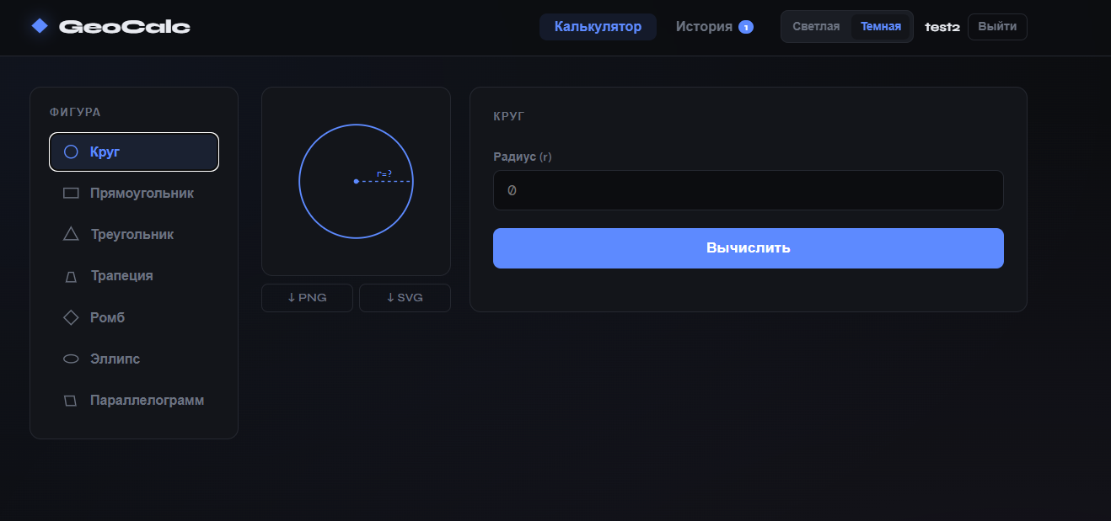
Рис. 7 - Интерфейс калькулятора в темной теме
HTTP-клиент инкапсулирует работу с API. Токен сохраняется в localStorage и автоматически добавляется в заголовок Authorization для защищенных запросов. При выходе пользователя токен удаляется, история очищается из состояния приложения.
Светлая и темная тема
Тема реализована через CSS-переменные. Значение темы сохраняется в localStorage, а выбранный набор цветов применяется через атрибут data-theme у корневого HTML-элемента. Это позволяет менять оформление без перезагрузки страницы.
Экспорт фигур
Для каждой фигуры в shapeConfig.jsx задан SVG-компонент. При экспорте компонент клонируется, дополняется подписью параметров и сохраняется либо как SVG, либо конвертируется через canvas в PNG.

Тестирование и результаты
Проверка проекта проводилась на уровне сборки backend и frontend, а также на уровне пользовательских сценариев. Результаты представлены в таблице 6.
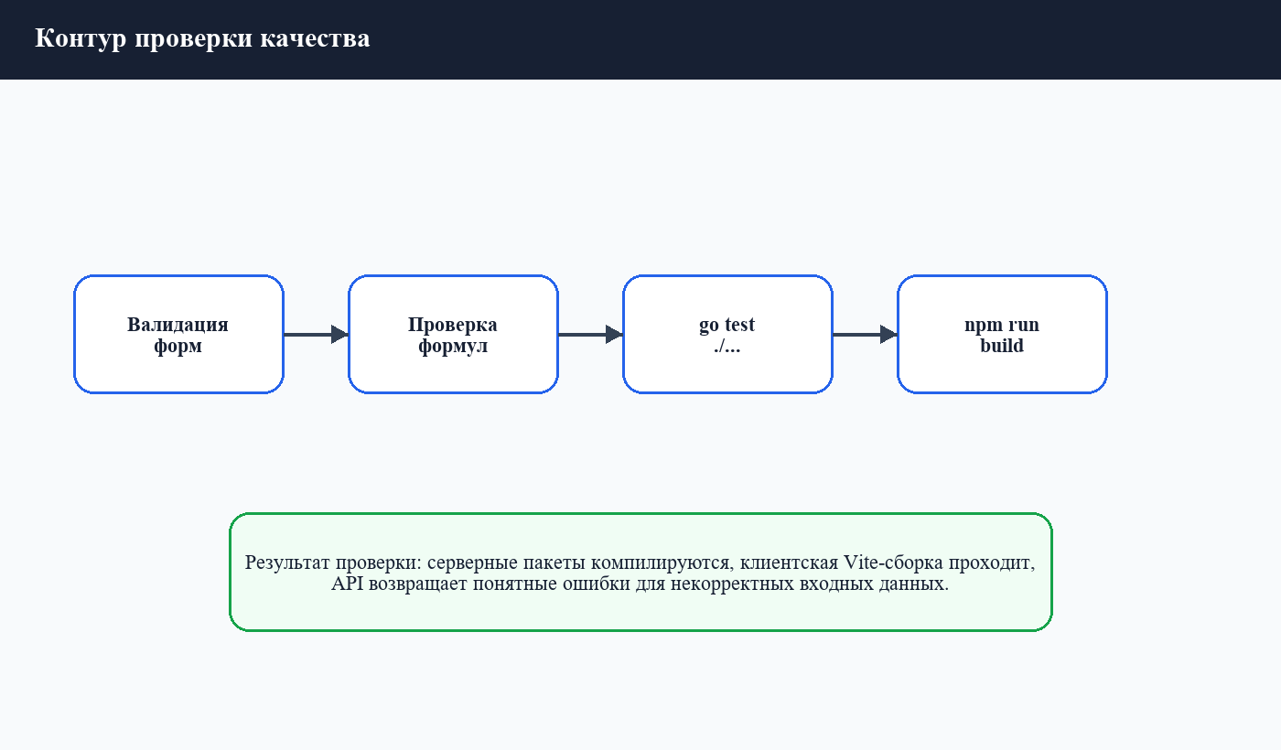
Рис. 8 - Контур проверки качества проекта
Проверка | Ожидаемый результат | Фактический результат
Регистрация | Создается пользователь, пароль не хранится открыто | Пользователь создается, пароль сохраняется как bcrypt-хэш
Вход | При верных данных возвращается токен | API возвращает token и user
Неверный вход | Возвращается ошибка 401 | Возвращается сообщение «неверный логин или пароль»
Расчет круга r=5 | S=78.5398, P=31.4159, d=10 | Результат соответствует формуле
Неверный треугольник 1,2,10 | Расчет не выполняется | API возвращает ошибку валидации
История | Показываются только записи текущего пользователя | SQL-запрос фильтруется по user_id
Сборка backend | go test ./... | Пакеты компилируются без ошибок
Сборка frontend | npm run build | Vite-сборка выполнена успешно

В результате тестирования подтверждено, что система выполняет основные функциональные требования, корректно обрабатывает ошибки ввода и защищает пользовательскую историю.

Заключение
В ходе курсового проекта была спроектирована и реализована информационная система GeoCalc. Разработка включает клиентский интерфейс, серверное API, базу данных, механизм авторизации, логирование запросов, поддержку светлой и темной темы и контейнеризацию.
Проект демонстрирует полный цикл создания информационной системы: от постановки требований и построения диаграмм до реализации расчетной логики, хранения данных и проверки работоспособности. Использование PostgreSQL обеспечивает надежное хранение истории, а разделение на React-клиент и Go-сервер делает архитектуру понятной и расширяемой.
Практическая ценность проекта заключается в том, что его можно развивать дальше: добавлять новые фигуры, роли пользователей, расширенную аналитику истории, импорт и экспорт данных, а также автоматические тесты для расчетного ядра.

Список литературы
1. ГОСТ 7.32-2017. Отчет о научно-исследовательской работе. Структура и правила оформления.
2. Документация языка Go. URL: https://go.dev/doc/
3. Документация маршрутизатора chi. URL: https://github.com/go-chi/chi
4. Документация React. URL: https://react.dev/
5. Документация Vite. URL: https://vitejs.dev/
6. Документация PostgreSQL. URL: https://www.postgresql.org/docs/
7. Документация Docker. URL: https://docs.docker.com/
8. OWASP Authentication Cheat Sheet. URL: https://cheatsheetseries.owasp.org/
9. MDN Web Docs. Fetch API. URL: https://developer.mozilla.org/

Приложение А. Фрагменты программного кода
Листинг 1 - Группировка публичных и защищенных маршрутов API
r.Get("/shapes", h.GetShapes)
r.Post("/auth/register", h.Register)
r.Post("/auth/login", h.Login)

r.Group(func(r chi.Router) {
r.Use(h.RequireAuth)
r.Get("/auth/me", h.Me)
r.Post("/calculate", h.Calculate)
r.Get("/history", h.GetHistory)
r.Delete("/history/{id}", h.DeleteHistory)
})
Листинг 2 - Формирование подписанного токена
func GenerateToken(secret []byte, userID int, username string, ttl time.Duration) (string, error) {
claims := Claims{
UserID: userID,
Username: username,
ExpiresAt: time.Now().Add(ttl).Unix(),
}
payloadBytes, err := json.Marshal(claims)
if err != nil {
return "", err
}

payload := base64.RawURLEncoding.EncodeToString(payloadBytes)
return payload + "." + sign(payload, secret), nil
}
Листинг 3 - Унифицированный HTTP-клиент React-приложения
async function request(path, options = {}) {
const token = getToken();
const headers = {
...(options.body ? { "Content-Type": "application/json" } : {}),
...(token ? { Authorization: `Bearer ${token}` } : {}),
...(options.headers || {}),
};

const res = await fetch(`${BASE_URL}${path}`, { ...options, headers });
const data = await res.json().catch(() => null);
if (!res.ok) throw new Error(data?.error || "Ошибка запроса");
return data;
}
Листинг 4 - Проверка треугольника и формула Герона
case "triangle":
a, b, c := p["a"], p["b"], p["c"]
if a+b <= c || a+c <= b || b+c <= a {
return nil, fmt.Errorf("такой треугольник не существует")
}
s := (a + b + c) / 2
area := math.Sqrt(s * (s - a) * (s - b) * (s - c))

